**مرفق نموذج تسليم البريد عليه اسم وتوقيع العميل واسم وتوقيع وختم موظف البريد السعودي**

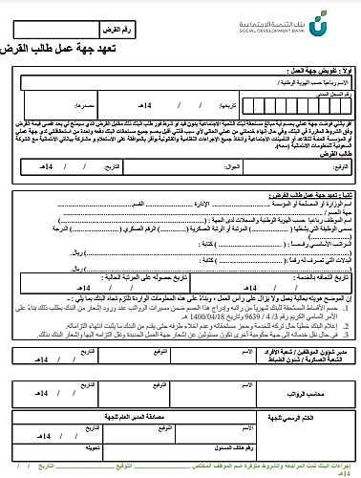**1-نموذج تعهد جهة عمل طالب القرض**

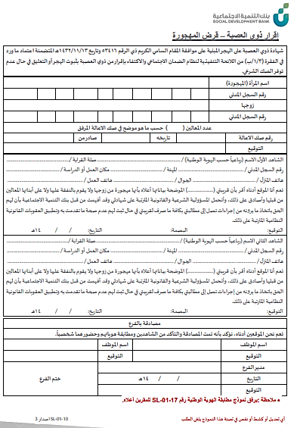**2- نموذج ذوي العصبة أو قرض المهجورة**

**3-** **نموذج مطابقة الهوية الوطنية**

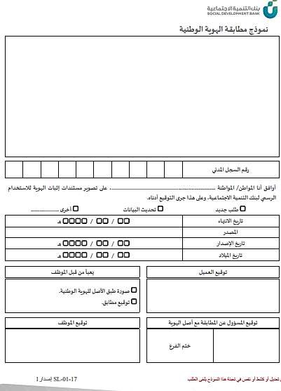

**4-** **نموذج الكفالة الشخصية**

